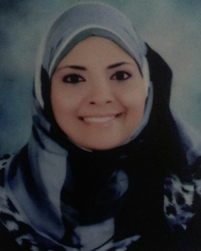

* **الاســـــــــــــم: مروة كمال علي حسن تاريخ الميـلاد: 4/ 12/ 1987**
* **الوظيفـــــــة : مدرس مساعد بقسم الاجتماع بكلية الاداب – جامعة اسيوط**
* **محل الميــلاد : اسيوط**
* **العنــــــــــوان: 113 شارع 26 يوليو – أسيوط**
* **الجنسيـــــــــة: مصريه**
* **المــوبــايـــــل: 01003486572**
* **الحالة الأجتماعيــــة: متزوجة**
* **البريد الألكترونـــى : m_kmal1987@yahoo.com**

**dr.melshwkhy@yahoo.com**

**التعليم**

**\* ليسانس آداب – قسم علم الاجتماع – جامعة أسيوط**

**الرسائل العلمية**

**\* رسالة ماجستير في ( الرواسب الثقافية واثارها على بعض القيم الاجتماعية فى الاحياء الشعبية )**

**الخبــــرات**

**دورة تدريبية فى الجوانب المالية والقانونية .\***

**\* دورة تدريبية فى اخلاقيات البحث العلمي .**

**\* دورة تدريبية في نظم الامتحانات وتقويم الطلاب .**

**\* دورة تدريبية فى العرض الفعال .**

**\* دورة تدريبية فى معايير الجودة فى العملية التدريسية .**

**\* دورة تدريبية فى التخطيط الاستراتيجي .**

**دورة تدريبية فى تنظيم المؤتمرات العلمية . \***

**اللغـــــات :**

**الأنجليزية: أجادة القراءة والكتابة وتحدث**

**المهـارات :**

**Computer skills**

**Windows, word, excel, net**

**مهارات أخرى**

* **أجادة العمل تحت ضغط** .
* **الأقناع والتأثير .**
* **روح التعاون و العمل مع أعضاء الفريق الواحد** .
* **القدرة على إدارة فريق العمل والوصول بها للهدف المطلوب .**